Резюме:
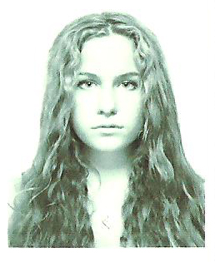
Алексеева Лада Дмитриевна
Год рождения: 1994
Место проживания: г. Москва
Желаемая должность: корреспондент
Образование:
2011 – настоящее время – МГУ им. Ломоносова, факультет журналистики, в/о
2013 (весенний семестр) – Пизанский государственный университет, факультет литературы и иностранных языков
Опыт профессиональной и трудовой деятельности:
2012-2012 – корреспондент на портале www.championat.com в разделах «Баскетбол», «Волейбол»
Мои статьи:
http://www.championat.com/authors/1990/1.html
В то же время работала на «Чемпионат-ТВ» в той же должности, некоторые из моих работ:
Репортаж к началу баскетбольного сезона:
http://www.championat.com/video/basketball/v/57/57437.html
Репортаж о матче:
http://www.championat.com/video/basketball/v/60/60165.html
Мое интервью на итальянском языке:
http://www.youtube.com/watch?feature=player_embedded&v=Hg-7TkWcmAM
Параллельно работала для портала «Мегафон-Спорт»
Должностные обязанности:
освещение профильных мероприятий и событий,
проведение интервью,
написание новостей,
перевод статей зарубежной прессы
написание текста к сюжету, озвучка
Другие навыки:
знание английского и итальянского языка (свободный разговорный);
активный пользователь ПК и сети Internet;
владею Photoshop, Office
Личностные качества:
Несмотря на юный возраст, я ответственный и организованный человек, быстро обучаюсь всему новому, коммуникабельна и целеустремлена.
Награждена премией имени Алексея Буркова, победительница конкурса «Практика-2013»

